Tytuł prezentacji (Cambria 12 pkt, wyśrodkowany i pogrubiony)
(odstęp jeden wiersz, 9 pkt)
Imiona i nazwiska autorów¹, nie podajemy stopni i tytułów naukowych oraz zawodowych] (10 pkt, wyśrodkowane i pochylone)
(odstęp jeden wiersz, 9 pkt)
¹Nazwa jednostki naukowej wraz z adresem (9 pkt, wyśrodkowany)
adres e-mail autora korespondencyjnego (9 pkt, wyśrodkowany)
(odstęp dwa wiersze, 9 pkt)
(odstęp dwa wiersze, 9 pkt)
Szablon niniejszego abstraktu jest konieczny w celu opracowania jednolitej książki abstraktów (9 pkt, tekst wyjustowany)^{[1]}. Szablon niniejszego abstraktu jest konieczny w celu opracowania jednolitej książki (9 pkt, tekst wyjustowany)^{[2]}. Szablon niniejszego abstraktu jest konieczny w celu opracowania jednolitej książki. (9 pkt, tekst wyjustowany)^{[3]}. Szablon niniejszego abstraktu jest konieczny w celu opracowania jednolitej książki. (9 pkt, tekst wyjustowany)^{[4]}.
(odstęp jeden wiersz, 9 pkt)
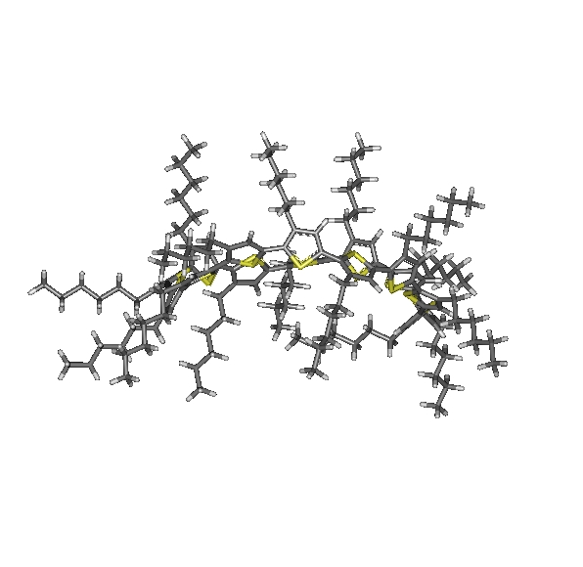
Rysunek 1. Struktura molekuły. (8 pkt, tekst wyśrodkowany)
(odstęp jeden wiersz, 9 pkt)
Abstrakt nie może przekraczać jednej strony A5.

[1] A. Kowalski, K. Krawczyk, Czasopismo zapisane skrótowo, Rok, Numer woluminu, Strony.
[2] M. Nowak, Tytuł książki; Wydawnictwo (np. PWN), Miasto, Rok wydania, Strony.
[3] Z. Malinowski, (Firma), PL Patent X XXX XXX, Rok.
[4] Przypisy należy umieścić w formacie publikacyjnym na końcu abstraktu, czcionka Cambria 8 pkt, prosimy nie wykorzystywać opcji przypisu dolnego/końcowego.

